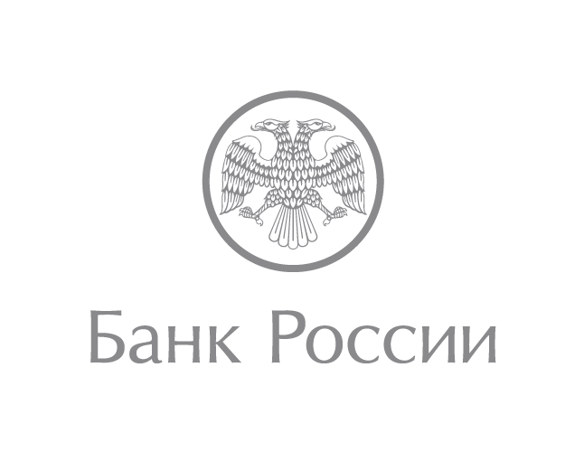 | Отделение по Забайкальскому краю  Сибирского главного управления  Центрального банка Российской Федерации  672000, Чита, ул. Анохина, 74  76media@cbr.ru  +7 302 239 01 82

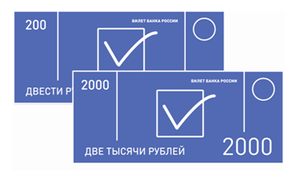
День открытых дверей в Отделении Чита

1 октября во всех учреждениях Банка России пройдет «День открытых дверей».
В Чите с 10.00 до 18.00 свои двери откроет историческое здание Отделения по Забайкальскому краю Сибирского главного управления Центрального банка Российской Федерации по адресу: ул. Анохина, 74.

В этот же день, 1 октября, все желающие смогут проголосовать за символы для новых банкнот номиналом 200 и 2000 рублей и познакомиться с деятельностью Банка России. Посетителям будут предложены: осмотр инкассаторского автомобиля, мобильного узла связи, демонстрация работы кассовой техники с элементами взаимодействия с посетителями «Проверь свои банкноты!», викторины, разгадывание ребусов по банковской тематике, участие в познавательной игре «Кладезь народной мудрости». В помещении общего доступа разместится выставка детского рисунка на тему «Мир финансов глазами детей».

Вниманию жителей Забайкальского края дополнительно будет предложена просветительская программа в рамках, которой появится возможность познакомиться с историей Банка России, посетить экскурсии и лекции об основных направлениях деятельности мегарегулятора на рынке финансовых услуг.

Записаться на экскурсионную программу Дня открытых дверей можно по телефону: 39-01-46 ежедневно в рабочие дни с 8.00 до 17.00. Количество экскурсий ограничено. Посетителям программы при себе в обязательном порядке иметь паспорт.

Приглашаем Вас на День открытых дверей и голосование за символы для новых банкнот. Нам важно Ваше мнение.

Важная информация для желающих посетить просветительскую программу:
1. Допускаются только граждане Российской Федерации, достигшие 14-летнего возраста и имеющие паспорт (дети до 14 лет даже в сопровождении родителей не могут посетить экскурсию).
2. На всей территории Отделения Чита фотосъемка запрещена.

3. Запрещено проносить ноутбуки, планшеты, фотоаппарат.

22.09.2016
При использовании материала ссылка на Отделение по Забайкальскому краю Сибирского главного управления Центрального банка Российской Федерации обязательна

